南通市市民卡金融服务平台功能说明

2017年10月17日

|  |  |  |  |
| --- | --- | --- | --- |
| 版本号 | 修改日期 | 负责人 | 备注 |
| V1.0 | 2017/10/19 | 王素娟 |  |
|  | 2020/10/10 |  |  |
|  |  |  |  |
|  |  |  |  |
|  |  |  |  |
|  |  |  |  |

# App功能清单

## 用户注册

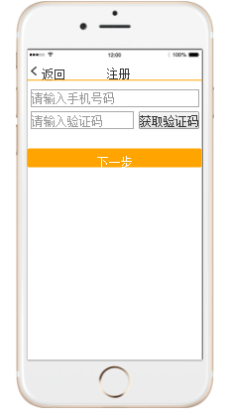

流程如下所示：



## 绑定银行卡

1. 准备开户协议。
2. 用户注册手机号与银行卡的预留手机号一致。
3. 每个用户限定绑定一张银行卡，不绑定多张卡。
4. 向省联社建立客户信息时，只上送客户姓名、证件类型、证件号码。
5. 客户的实名认证功能，省联社的接口受人行接口限制，仅支持8小时内开放，并且验证时间比较长。增加第三方实名验证渠道。

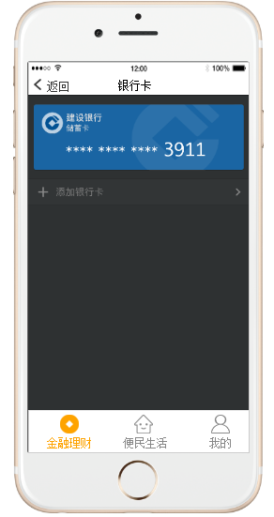

流程如下所示：



## 账户充值

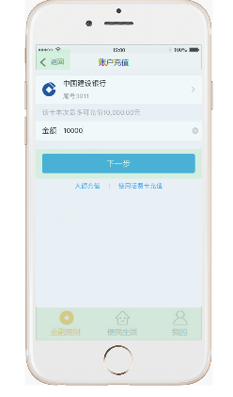

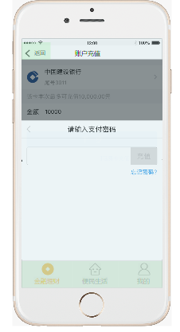

1、充值时，分行内卡充值和他行卡充值。绑定行内卡充值，需输入卡支付密码。

2、行内卡根据卡bin判断，即银行卡的前6位，本行卡bin: 623066,622452,622324, 621578共4类。

流程如下所示：



## 账户提现

流程如下所示：



## 购买理财

1. 客户理财签约协议书。
2. 每个理财产品一份协议书，由长天的理财产品系统把产品协议书网页发送到app的h5服务端，由app端根据理财产品名称调取相对应的理财产品协议书。

流程如下所示：



## 理财赎回（待定）

流程如下所示：



## 银行卡解绑（待定）

1. 因省联社未提供解绑卡接口，app的解绑卡功能待定。

处理流程如下所示：



## 交易明细查询

交易流程如下所示：



## 修改登录密码

交易流程如下所示：



## 重置登录密码

交易流程如下所示：



## 修改交易密码

交易流程如下所示：



## 重置交易密码

交易流程如下所示：



## 我的资产查询

交易流程如下所示：



## 追加购买理财

1. 定期理财：在预售期可以追加购买。

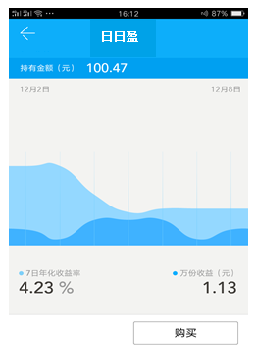

2、交易流程如下所示：



## 综合理财（定期理财+定期存款）

1、定期理财和定期存款的综合理财产品，定期理财金额和存款金额配比1:1。其中的定期理财金额到期兑付；其中的存款金额，期限超过存期的一半后，允许提前支取，如果未提前支取，到期后自动兑付。

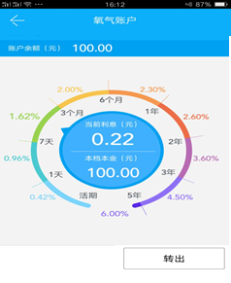

2、购买交易流程同理财购买交易流程。

3、综合理财的存款提前支取

期限超过存期的一半后，允许提前支取。

交易流程如下所示：



## 活期理财（待定）

可以追加购买和赎回。

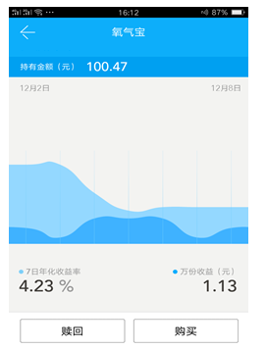

## 用户已购买理财列表查询

交易流程如下所示：



## 存工资功能（2018/5/10）

说明：

* app入口在“我的-存工资”。
* 起存金额下限1000元，上限10000元。
* 添加工资卡时，判断是否已绑银行卡，如未绑卡，则提示先绑卡，跳到绑卡界面，绑卡成功后，返回添加工资卡页面。
* 支持增加多张工资卡。
* 相应调整我的银行卡查询功能，支持绑定的银行卡显示和已添加的工资卡显示，并标示哪个是主卡，哪个是工资卡。
* 上月或本月扣划工资金额在2000元及以上的，允许购买特殊理财产品。购买该种理财时，增加查询购买资格接口。

交易流程如下所示：



## 撤销已购理财交易（2018/5/15）

说明：

* 对于客户已经购买，产品状态在“在售”的交易，允许撤销已购买的某笔交易。

交易流程如下所示：



## 琨赢支付交易流程（2018/6/15）

说明：

* 对于琨赢平台的便民生活服务功能（如电话卡充值等）的充值交易流程，由app端发起，调用服务端的支付接口，服务端通过ESB调用长天的支付接口，完成支付交易。

交易流程如下所示：



## 市民卡NFC充值交易流程（2018/7/25）

说明：

* App安卓端调用NFC功能，对市民卡进行读卡和写卡，扣电子账户余额，充值到市民卡的电子钱包中，同时到市民卡平台进行验证卡的合法性和交易记录登记。

交易流程如下所示：



## 胜天商城接入

金贝app内嵌胜天商城外链，配置不同菜单方便用户消费。

## 外链马上贷，安心会员卡功能

金贝app内嵌马上贷和安心会员卡功能，安心会员卡功能需求详见安心会员卡需求说明书。

# 统一门户功能清单

## 统一门户

## 统一权限

## App管理

* 用户注册信息查询
* 对账信息查询
* 交易记录查询
* 通知信息发布

## ESB管理

# 与市民卡APP的接口

## 公积金查询

对接市民卡的公积金查询、公积金明细查询接口。

## 公积金贷款查询

对接市民卡平台的公积金贷款查询、公积金贷款明细查询接口。

# 与银行核心系统的接口

## 4．1报文格式说明：

1、报文格式说明

通信报文由报文头和报文体两部分组成

报文头

报文体

报文格式

报文头组成：(请求交易和回应交易共用同样的报文头)

报文头由58位固定长度的报文组成

由以下部分组成：

报文长度(8)：是报文体的长度，不包括报文头。123个字节长度表示为”00000123”.

交易代码(6)：填6位交易码(用于标识一个具体的交易)

报文类型(2)：RQ表示请求报文，RS表示回应报文。

文件传送标志(1)：用于标识交易中是否有文件需要传送，

’0’：无文件，‘1’：请求报文有文件传送；’2’：应答报文有文件传送。

报文校验码(32):填32个空格（用于记录报文校验码。）

服务名称(8)： 交易码前面加上tp。

报文协议(1)：填0。 ’0’:TCP/IP, ‘1’:CICS; ‘2’:TUXEDO

报文体组成：

报文体格式：采用xml报文，编码格式用GB2312

每个交易报文体不同，但对柜面交易，有些内容是公共的。如：前台流水号，前台交易日期，交易代码，交易机构，交易柜员。

### 2、报文示例

请求报文🡺

00000090990042RQ0VOST0001################ tp9900421<?xml version='1.0' encoding='GB2312'?><Body><AcctNo>11111</AcctNo><Name>张三</Name><Body>

🡸回应报文

00000116990042RP0VOST0001################ tp9900420<?xml version='1.0' encoding='GB2312'?><Body><RspCode>000000></RspCode><AcctNo>11111</AcctNo><Name>张三</Name><Body>

## 二、报文类型说明

### 虚拟机构、虚拟柜员维护（100001）

### 虚拟卡领用（100002）

### 开户查询虚拟卡号（100003）

### 电子账户开户（100004）

### 电子账户查询（100005）

### 电子账户充值（第三方成功）（100006）

### 电子账户充值（省联社成功）（100007）

### 电子账户提现（行内记账）（100008）

### 电子账户提现（省联社成功）（100009）

### 电子账户购买理财（100010）

### 电子账户交易密码校验（100011）

### 电子账户交易密码修改（100012）

### 电子账户交易密码重置（100013）

### 电子账户对账（100014）

### 差错（待定）

### 二类账户余额查询

### 二类账户销户（待定）

### 缴费（待定）

### 转账（待定）

### 冲正（待定）

# 第三方渠道接口

对接银联渠道的银行卡5要素验证、收付捷单笔代扣、对账、差错处理。

# 短信平台接口

## 发送手机号验证码接口

要素：手机号、验证码